出國報告 (出國類別:進修)

史隆-凱特琳癌症中心
胸腔外科進修報告

服務機關 : 台中榮民總醫院
姓名職稱 : 李明璟主治醫師
派赴國家：美國
出國期間 : 101年12月31日至102年12月30日
報告日期 : 103年1月9日

摘要
最近十多年來，世界上對於肺癌的診斷及手術治療方式已有突破性的發展。除了各類胸腔內視鏡手術及機器人手臂的進步之外，其它有關分子病理及癌症免疫反應之研究成果也提供病患更好的治療方式並改善了臨床預後。對於胸腔外科醫師而言，全面性地了解目前世界上各類最先進的癌症治療方式不僅有助於臨床工作之提升，對於未來的臨床研究也有所助益。
職這次在院方的支持之下，有幸到美國史隆-凱特琳癌症中心進修一年。在胸腔外科醫師Dr. Adusumilli的指導之下，不僅了解到最新的肺癌治療方式，也學習到癌症免疫治療的知識及研究方法。同時也順利將此研究成果發表於2013年世界肺癌年會之中。期待返院之後，能應用所學，造福病患。

目次

摘要 2
本文
- 目的 4
- 過程 5
- 心得 6
- 建議事項 7
- 附錄 8
- 參考文獻 9
- 目的
肺癌為國人十大癌症死因之首，近年來由於影像系統的進步及導入低劑量胸部電腦斷層的肺癌篩檢方法，未來將會診斷出愈來愈多的早期肺癌病患。而這些病患大多能在接受胸腔腫瘤切除手術之後而獲得良好的預後。
對胸腔外科醫師而言，如何適當的選擇出合適的病患來接受各類不同肺部的手術是相當重要的議題。最近已有不少的研究報告指出，針對早期且小於2公分的肺腫瘤，侷限性肺葉切除手術 (Limited resection) 不但能夠保留病患的肺部功能，減少手術的併發症，更重要的是能夠提供病患和肺葉切除手術 (lobectomy)相同的手術預後。
另一方面，在2011年，世界肺癌協會與美國及歐洲胸腔醫學會已共同提出新的肺腺癌病理組織學分類標準。在此分類系統中，依照腫瘤基質侵犯(stromal invasion)的程度而定義為Adenocarcinoma in Situ (AIS), Minimal Invasive Adenocarcinoma(MIA)及Invasive Adenocarcinoma三大類肺腺癌。對於Invasive Adenocarcinoma，再依照肺腺癌腫瘤細胞的組織學型態，而區分為Lepidic, Acinar, Papillary, Micropapillary及Solid五大組織亞型。這個新的分類系統不僅提供了各類肺腺癌的病理命名標準，同時在早期肺腺癌腫瘤中也被證實具有預測病患手術存活預後的價值。
這次進修的主要目的是學習肺腺癌的最新治療知識，包括最新分類系統和胸腔外科手術方式及腫瘤免疫反應之相關性。希望能藉此和國際頂尖研究同步，以期提供病人最好的臨床服務。

- 過程
在台中榮民總醫院外科部徐中平主任及國立陽明大學臨床醫學研究所周德盈教授的推薦之下，我很幸運地可以到美國紐約史隆-凱特琳癌症中心進行一年的進修。史隆-凱特琳癌症中心為全美首區一指的癌症研究機構。臨床服務及研究成果均為世界頂尖的水準。我在史隆-凱特琳癌症中心的指導老師為Dr. Adusumilli。在他的指導之下，我參與了多項臨床醫學研究計劃的進行及實驗數據之分析。其中包括了老年人之肺癌免疫反應研究，IASLC/ATS/ERS分類與肺腺癌免疫反應和胸腔外科手術術式之相關性研究。其中第一個計劃已發表於今年世界肺癌年會之中(附錄圖一)，其餘各項研究成果也都獲得初步之成果。
- 心得
這一年的進修獲益匪淺。除了要感謝台中榮民總醫院院本部提供我這一個珍貴的機會之外，外科部徐中平主任及陽明大學周德盈教授的支持和鼓勵也是我能夠順利成行的主要原因。
美國紐約史隆-凱特琳癌症中心是一個臨床服務與醫學基礎研究並重的機構。在醫院中，每位臨床醫師除了要服務病患之外，手邊都有數個與基礎醫學科學家之合作型研究計劃。更重要的是，這些研究的最終目標均是為了提升病患的臨床預後或改善臨床工作流程而進行。也因此，史隆-凱特琳癌症中心在過去提出了許多重要的臨床試驗計劃及成果。這是這個癌症中心之所以能夠逹到世界一流水準的關鍵。
就人員編制而言，史隆-凱特琳癌症中心胸腔外科部門的主治醫師共有10位，每位均有所專精之醫學研究領域。其手術方式也包括了最新各類的內視鏡手術及機器人手臂輔助手術。每年實施的胸腔外科癌症手術數目超過600例。然而最重要的是每位主治醫師均獨立擁有世界一流的研究能力及研究團隊。以Dr. Adusumilli的研究團隊而言，含我在內共有八位研究員，其中有三位是博士後研究員，另外還有數位研究助理。在實驗室之中，強調團隊及跨領域合作，這一年中和這些來自世界各國的頂尖研究員的討論及合作經驗，也令我收獲不少。
在史隆-凱特琳癌症中心的進修過程之中，Dr. Adusumilli除了給我許多臨床研究的想法及建議之外，同時也親自指導我如何在世界性的年會中進行口頭報告，如何撰寫研究型論文(origin article)和回顧性論文(review article)。對我今後的研究及論文發表能力有許多的幫助。也希望未來能利用這些知識將本院的臨床資料整理分析後，發表在醫學論文期刊中。
- 建議事項
這次出國進修最深切的感受就是史隆-凱特琳癌症中心的研究風氣、強大的研究資源和成為世界頂尖癌症中心的自我期許。在進修的這段時間內，有機會和來自世界各國的研究醫師們一起工作，討論，互相合作，不但激發了更多有趣的想法，同時也讓我了解到跨領域的合作優勢。
在台灣，由於研究經費的不足，本院未來更加需要和其它大學及研究機構彼此合作，才有可能在互惠雙贏的的情況之下，產出高品質的研究成果。在此前提之下，彼此不同研究領域的研究者如何彼此合作，互助互信，也是研究是否能夠成功的重要條件。
除此之外，由於基礎醫學研究的快速發展，臨床醫師在繁重的臨床工作下，很難能夠完全跟上基礎醫學研究的腳步。然而，基礎醫學研究的科學家們也需要臨床的資料及觀念，將其研究成果和病患的治療方式連結在一起。因此，轉譯醫學(Translation medicine)在今後將扮演更重要的角色。如何將基礎研究的成果真正轉換成臨床上有助於病患的治療方式也是今後重要的課題。期待未來在轉譯醫學中心成立之後，藉由基礎科學領域的專家及臨床科部醫師的通力合作，而能夠提升研究的廣度及深度並造褔民眾。
- 附錄
圖一: 於2013年世界肺癌年會(IASLC)代表史隆-凱特琳癌症中心發表口頭報告
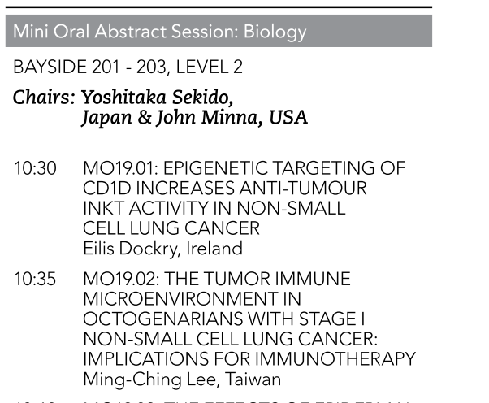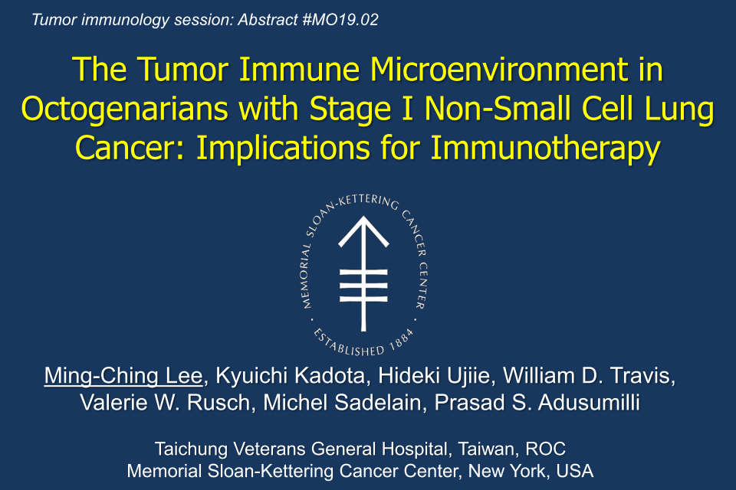

陸、參考文獻
1. Aberle, D.R., et al., Reduced lung-cancer mortality with low-dose computed tomographic screening. N Engl J Med, 2011. 365(5): p. 395-409.
2. Church, T.R., et al., Results of initial low-dose computed tomographic screening for lung cancer. N Engl J Med, 2013. 368(21): p. 1980-91.
3. Wisnivesky, J.P., et al., Limited resection for the treatment of patients with stage IA lung cancer. Ann Surg, 2010. 251(3): p. 550-4.
4. Kates, M., S. Swanson, and J.P. Wisnivesky, Survival following lobectomy and limited resection for the treatment of stage I non-small cell lung cancer<=1 cm in size: a review of SEER data. Chest, 2011. 139(3): p. 491-6.
5. Travis, W.D., et al., International association for the study of lung cancer/american thoracic society/european respiratory society international multidisciplinary classification of lung adenocarcinoma. J Thorac Oncol, 2011. 6(2): p. 244-85.

